《JAVA EE开发技术基础》上机实验报告
实验名称 | 实验一 JSP技术及JSP语法基础 |  |  | 实验时间 | 2022.5.5
学生姓名 | 胡恒宇 | 班级 | 计z1912 | 学号 | 19200135221
指导教师 | 陆悠 | 批阅教师 | 陆悠 | 成绩
一、实验目的
1 了解MyEclipse 开发环境的构成
2 掌握MyEclipse 下JAVA EE开发环境的设置
3 掌握JSP技术及JSP语法的基础内容
二、实验内容
1．测试简单 jsp 文件
2．在MyEclipse集成环境下编写Java web项目
3．验证JSP语法元素并回答问题：
【问题1】该JSP页面包含哪些JSP语法元素。在浏览器中访问该页面，输出结果如何？多次刷新页面，结果如何？
【问题2】打开counter.jsp转换后的源文件counter_jsp.java，对应的类文件在哪里？文件名是什么？
【问题3】查看count变量是在哪里声明的？
【问题4】将上面JSP页面中的<%! int count = 0; %>一行改为<% int count = 0; %>，页面能否正常执行，它与上面页面有什么区别？
4．了解隐含对象是如何定义的（选做）
5．各种隐含对象与作用域变量的使用
三、实验步骤及实验结果记录
1、测试简单 jsp 文件：
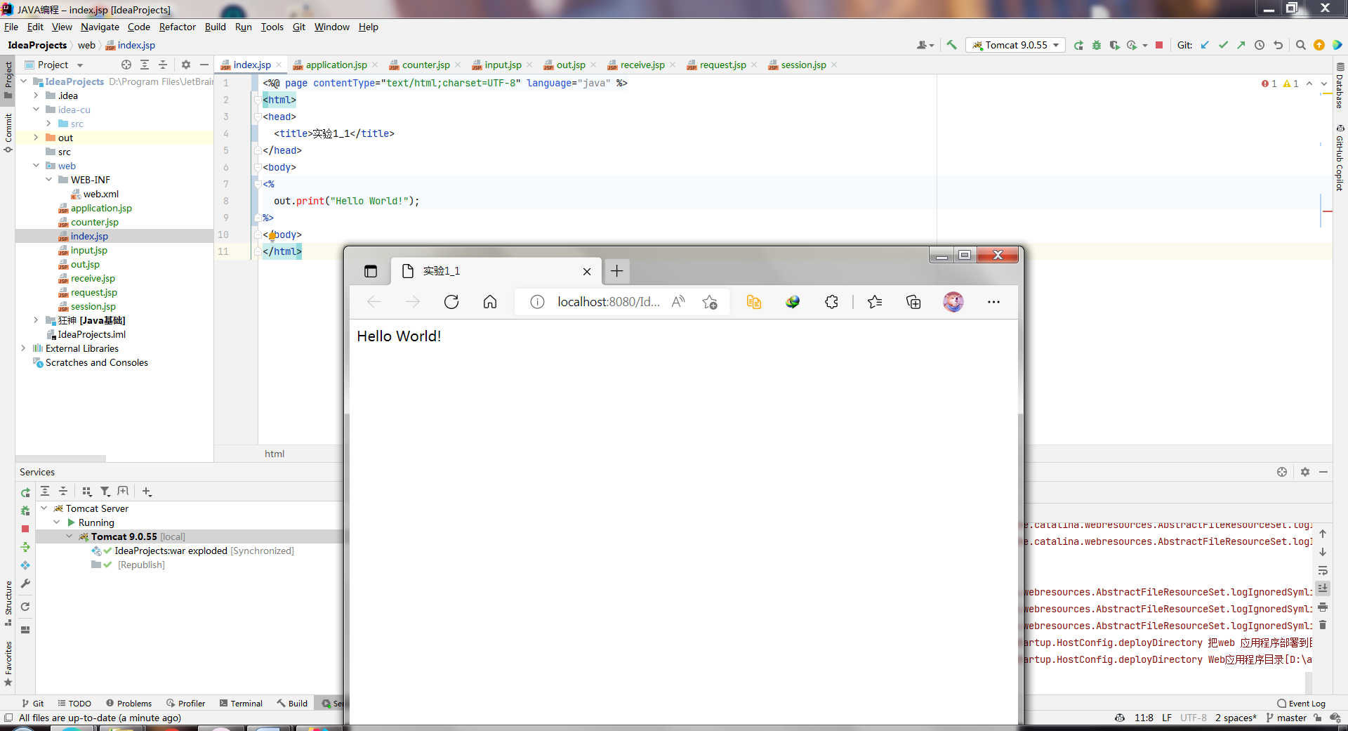
2、在MyEclipse集成环境下编写Java web项目
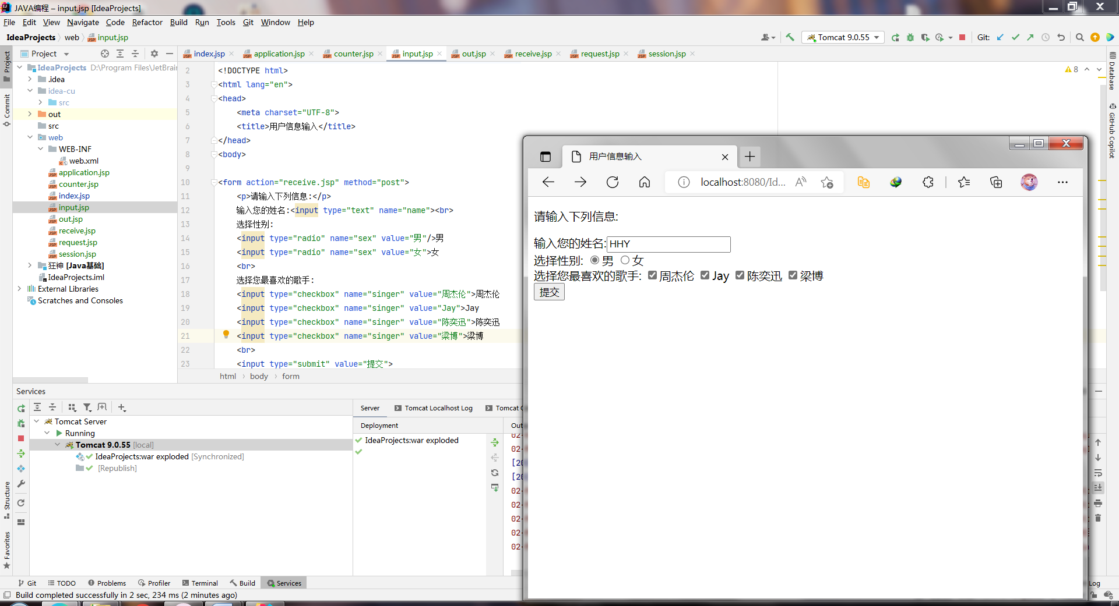
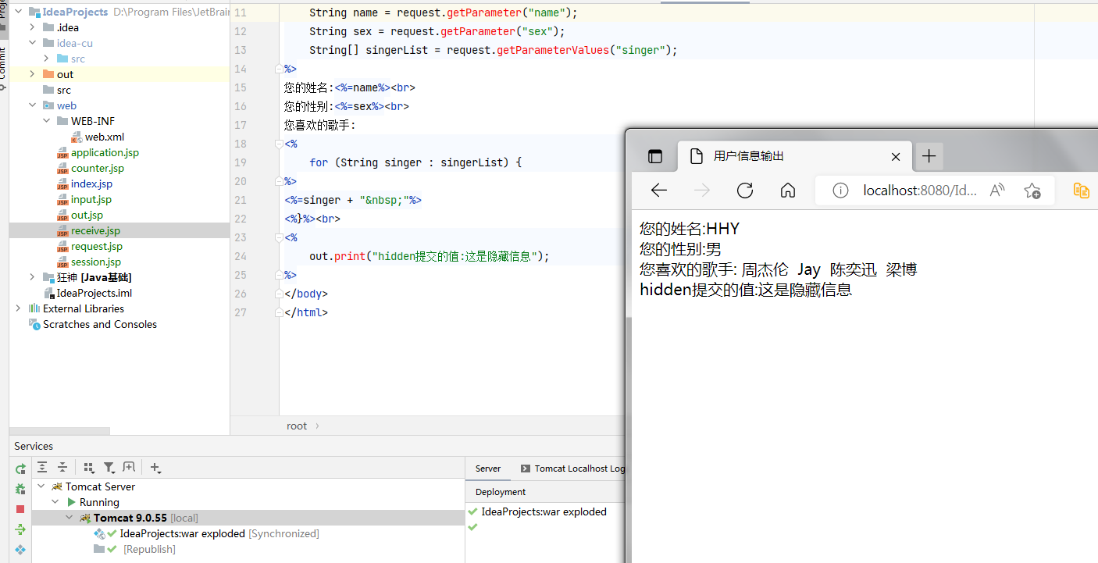
3、验证JSP语法元素并回答问题：
问题1答案：指令元素、脚本元素。
方法声明和表达式元素输出结果为：Welcome! You are visitor number 1。
多次刷新页面，最后的数字会不断增加
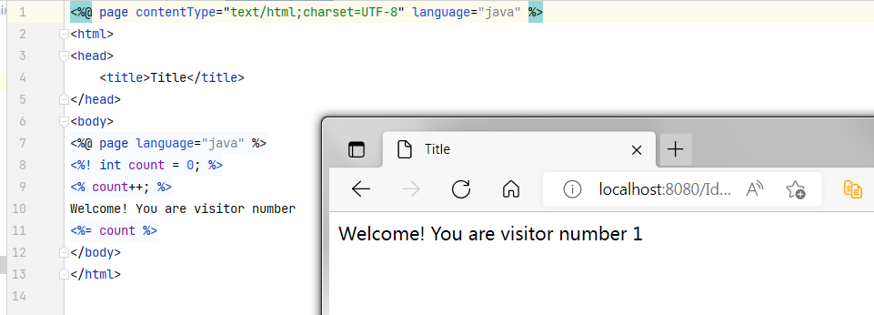
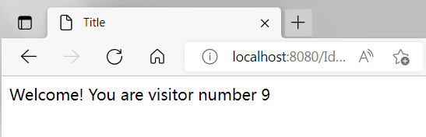
问题2答案：对应的类文件在tomcat文件夹下\work\Catalina\localhost\test\org\apache\jsp
文件名是counter_jsp.class
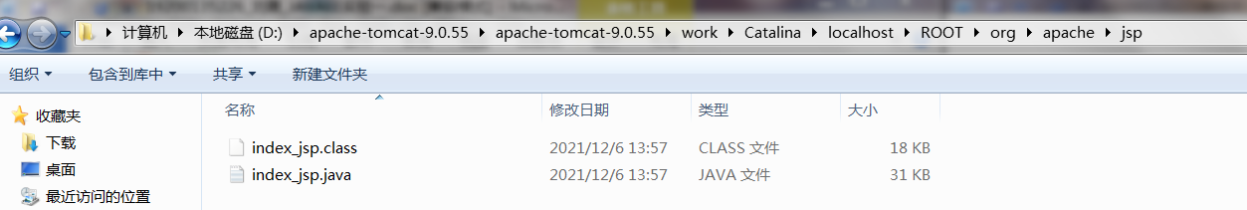
问题3答案：<%! %> 声明变量和方法
问题4答案：能正常执行，但尾数无法加1；
<%! int count = 0; %> 是声明语句，当jsp编译成servlet时，cout是该servlet对象的成员变量，再根据servlet生命周期为当web关闭时才调用destroy（）方法销毁该servlet对象，所以每次刷新都会增加 1；
<% int count = 0; %>在jsp脚本中声明的变量相当于jsp编译成servlet后，将会编译成servlet —jspService方法的可执行代码即该方法的局部变量，意味着该变量的生命周期只在该方法调用前后，所以每次刷新后 count值都将重新初始化为 0；。
5、各种隐含对象与作用域变量的使用：
（1）request
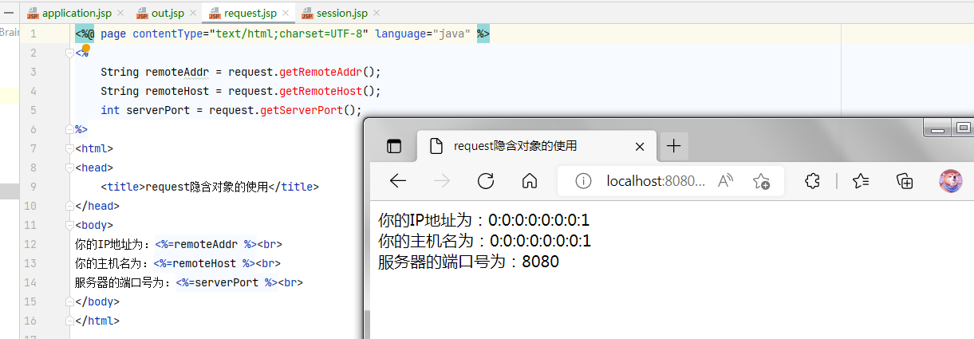
（2）out
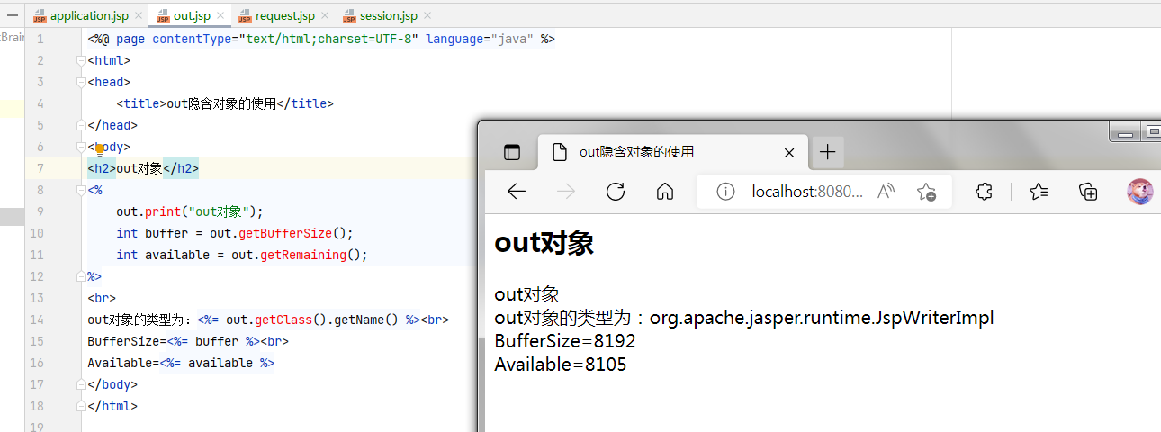
（3）application
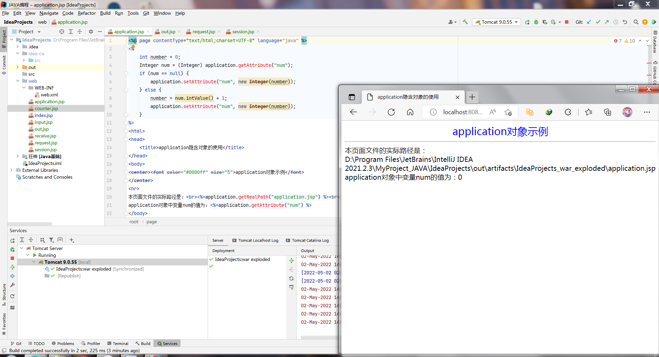
（4）session
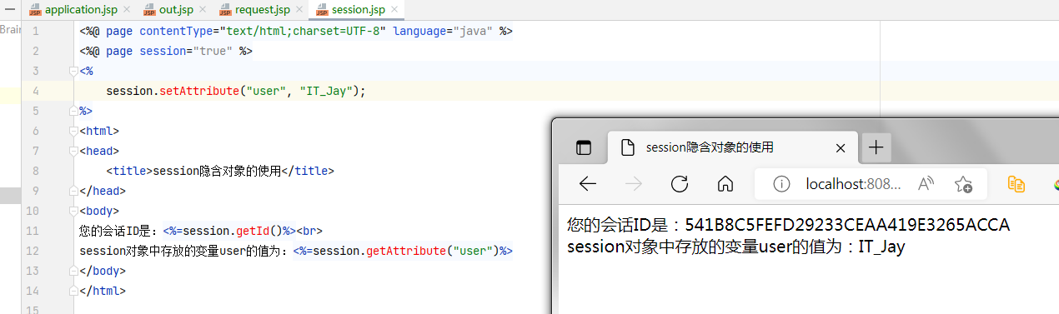

四、实验总结
通过本次实验，了解MyEclipse 开发环境的构成，掌握MyEclipse 下JAVA EE开发环境的设置，掌握JSP技术及JSP语法的基础内容，为后续的学习打下基础。

五、核心源代码
1、核心代码
<body>
<%
out.print("Hello World!");
%>
</body>
2、核心代码
input.jsp
<body>
<form action="receive.jsp" method="post">
<p>请输入下列信息:</p>
输入您的姓名:<input type="text" name="name"><br>
选择性别:
<input type="radio" name="sex" value="男"/>男
<input type="radio" name="sex" value="女">女
<br>
选择您最喜欢的歌手:
<input type="checkbox" name="singer" value="周杰伦">周杰伦
<input type="checkbox" name="singer" value="Jay">Jay
<input type="checkbox" name="singer" value="陈奕迅">陈奕迅
<input type="checkbox" name="singer" value="梁博">梁博
<br>
<input type="submit" value="提交">
</form>
</body>

receive.jsp
<body>
<%
request.setCharacterEncoding("utf-8");
String name = request.getParameter("name");
String sex = request.getParameter("sex");
String[] singerList = request.getParameterValues("singer");
%>
您的姓名:<%=name%><br>
您的性别:<%=sex%><br>
您喜欢的歌手:
<%
for (String singer : singerList) {
%>
<%=singer + "&nbsp;"%>
<%}%><br>
<%
out.print("hidden提交的值:这是隐藏信息");
%>
</body>

3、核心代码
<body>
<%@ page language="java" %>
<%! int count = 0; %>
<% count++; %>
Welcome! You are visitor number
<%= count %>
</body>

5、核心代码
request.jsp
<%
String remoteAddr = request.getRemoteAddr();
String remoteHost = request.getRemoteHost();
int serverPort = request.getServerPort();
%>
<html>
<head>
<title>request隐含对象的使用</title>
</head>
<body>
你的IP地址为：<%=remoteAddr %><br>
你的主机名为：<%=remoteHost %><br>
服务器的端口号为：<%=serverPort %><br>
</body>
</html>

out.jsp
<body>
<h2>out对象</h2>
<%
out.print("out对象");
int buffer = out.getBufferSize();
int available = out.getRemaining();
%>
<br>
out对象的类型为：<%= out.getClass().getName() %><br>
BufferSize=<%= buffer %><br>
Available=<%= available %>
</body>

application.jsp
<%@ page contentType="text/html;charset=UTF-8" language="java" %>
<%
int number = 0;
Integer num = (Integer) application.getAttribute("num");
if (num == null) {
application.setAttribute("num", new Integer(number));
} else {
number = num.intValue() + 1;
application.setAttribute("num", new Integer(number));
}
%>
<html>
<head>
<title>application隐含对象的使用</title>
</head>
<body>
<center><font color="#0000ff" size="5">application对象示例</font>
</center>
<hr>
本页面文件的实际路径是：<br><%=application.getRealPath("application.jsp") %><br>
application对象中变量num的值为：<%=application.getAttribute("num") %>
</body>
</html>

session.jsp
<%
session.setAttribute("user", "IT_Jay");
%>
<html>
<head>
<title>session隐含对象的使用</title>
</head>
<body>
您的会话ID是：<%=session.getId()%><br>
session对象中存放的变量user的值为：<%=session.getAttribute("user")%>
</body>
</html>

